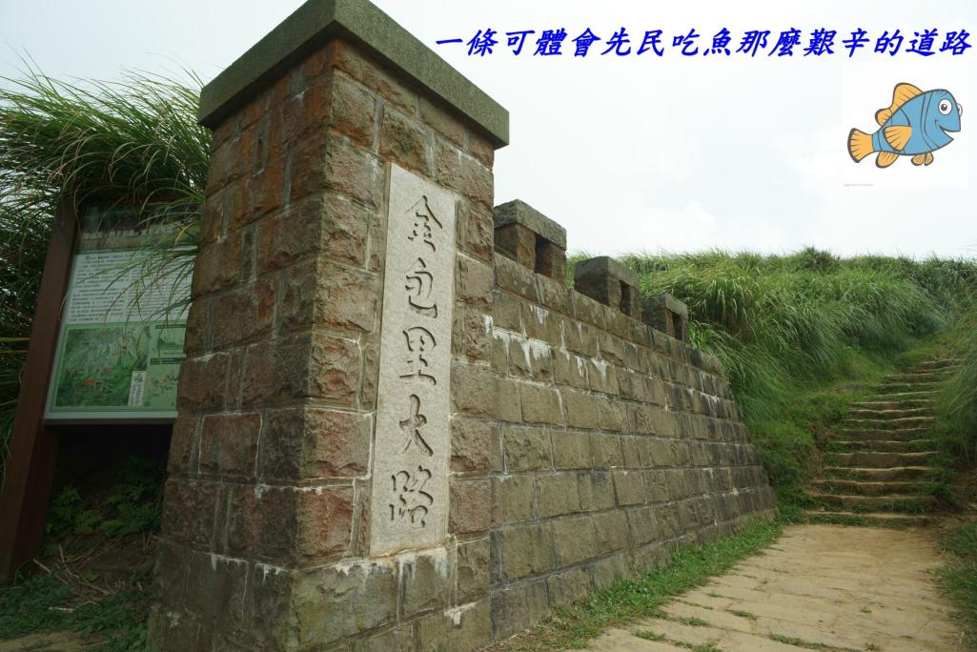

三條古道串連成的魚路古道
- 坪頂古圳步道(魚路南段)
- 瑪礁古道(魚路南段)
- 金包里大道(魚路北段)
【可看到的景物：】
- 坪頂地區先民開墾，發展的古圳
- 古道旁的駁坎，先民開墾的遺跡。巨大的竹林。
- 野放牛的新樂園
- 擎天崗大草原的開闊
- 金包里大道的遺跡
- 八煙聚落的古厝及農家樂(option)有時間再去

級數：第1級(適合親子遊)
日期：104/08/09
集合地點及時間：07:00劍潭捷運往士林夜市出口。
費用：完全自理
【計畫行程表】：領對可依情況調整

07:00集合→07:20小15公車→08:10 聖人瀑布終點站→08:40整裝後出發→09:20清風亭(以上是坪頂古圳步道，老少咸宜，享受清涼)
09:40出發→09:50竹林→10:15 13太保杉木→10:25 新圳頭山(四等三角點) →10:50陽明山農場堺柱→10:51內寮溪古道第一叉路→11:06 內雙古道叉路→11:26內寮溪古道第二叉路→11:26~11:36 牛路眾多，牛的水池眾多→11:50 出森林，進入芒草區→ 11:55內寮溪古道第三叉路→ 12:06 反空降碉堡→12:06~12:30 芒草中路甚多，牛路眾多，牛糞也不少，味道不同的山路→12:30接擎天崗環形步道(以上是瑪礁古道，起伏不大，叉路稍多)
12:30~13:10 用餐(陽明山擎天崗管理處)→13:10金包里大道(日人路) →14:30土地公廟→14:35山豬豐古厝(荒廢) →14:45打石場→14:55 接回河南勇路→15:10許顏橋→15:30 上磺溪停車場(搭車回家)
【注意事項：】。
1.攜行裝備：飲水及中餐自備1份，雨具，工作手套，小背包，背包套，遮陽帽，燈山杖(可有可無)，適合登山的鞋，襪，行動糧，防曬用品。
2.瑪礁古道叉路多，請跟隨嚮導而行。

<<Some Photo：>>
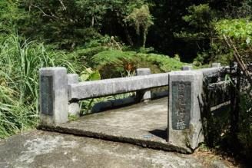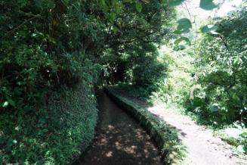
坪頂古圳步道橋 坪頂古圳
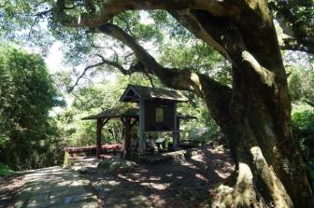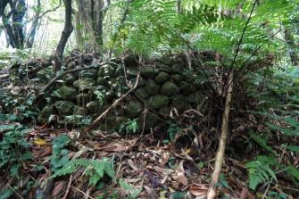
清風亭(瑪礁古道起點) 駁坎(遺跡)
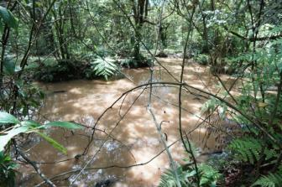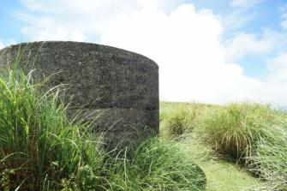
牛的浴池 碉堡
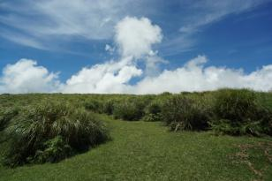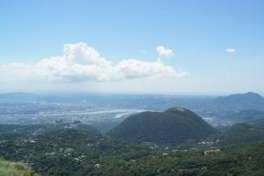
接擎天崗 紗帽山
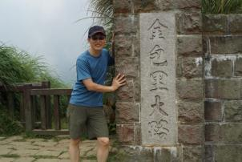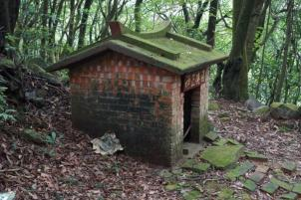
入口 土地公
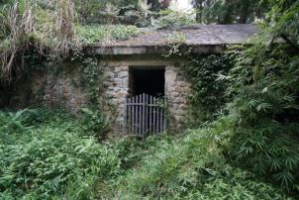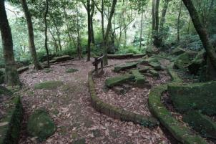
山豬豐古厝 打石場

THE END
登山旅遊找鹽巴，健康快樂一把抓

